
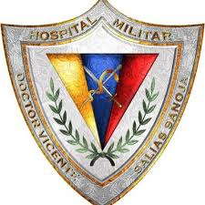
República Bolivariana de Venezuela
Ministerio del Poder Popular para la Defensa
Viceministerio de los Servicios para la Defensa
DIGESALUD
Hospital Militar ¨Dr. Vicente Salías Sanoja´´
Servicio de Medicina de Oxigenación Hiperbárica

Egreso del servicio de medicina hiperbárica

NOMBRES Y APELLIDOS: |  | Cristhofer Pacheco
C.I: | 20303557 | SEXO: |  | EDAD: | 20 años | ESTADO CIVIL:
FECHA Y LUGAR DE NACIMIENTO |  |  | Distrito Capital, Municipio Libertador, Parroquia San Juan, Av. San Martin  Res. Mil Centro
NIVELES DE INSTRUCCIÓN: |  |  |  |  | PROFESION:
DIRECCION DE HABITACION:
TELEFONO: |  |  | N.º TELEFONO DEL FAMILIAR:
SI ES MILITAR ESPECIFIQUE: |  |  | GRADO: |  | COMPONENTE:
UNIDAD: |  |  | CARGO:

Fecha de ingreso al servicio:
sesiones cumplidas:
tratamiento convencional: (informe del médico tratante para cerrar caso):
resumen de egreso:

Reseña fotográfica del caso: (ingreso- egreso):

Estudios de extensión comparativo (ingreso – egreso)

_______________________
firma del médico

